МІНІСТЕРСТВО ОСВІТИ І НАУКИ УКРАЇНИ

НАЦІОНАЛЬНИЙ ТЕХНІЧНИЙ УНІВЕРСИТЕТ УКРАЇНИ

«КИЇВСЬКИЙ ПОЛІТЕХНІЧНИЙ ІНСТИТУТ ІМЕНІ ІГОРЯ СІКОРСЬКОГО»

ІНСТИТУТ ПРИКЛАДНОГО СИСТЕМНОГО АНАЛІЗУ

Кафедра системного проектування

**Лабораторна робота No FR_01**

# з дисципліни "Основи електротехніки та електроніки" "Дослідження амплітудно-частотних та фазочастотних характеристик електричних кіл другого порядку"

Виконав:

студент ІІ курсу

групи ДА-92

Демарецький О. С.

Варіант №6

Київ – 2020

**Мета роботи:** Оволодіти методами аналізу і отримати навичкиекспериментального дослідження амплітудно-частотних та фазочастотниххарактеристик електричних кіл.

**Завдання**

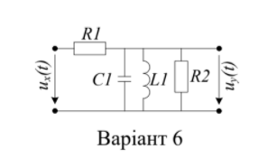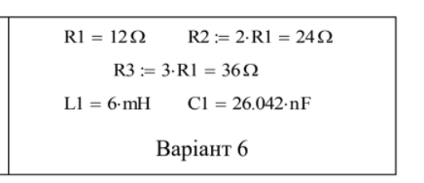

Розрахувати амплітудно-частотну та фазочастотну характеристикузаданого електричного кола. Розрахунки перевірити числовимекспериментом комп’ютерними стимуляторами Electronic Workbench,Multisim.

**Розрахункова частина**

Визначаємо комплексні опори (імпеданси) елементів кола:

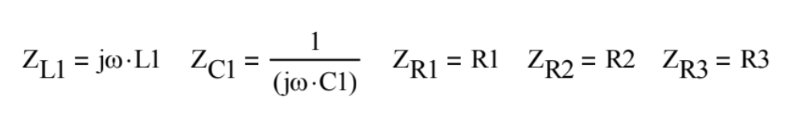

Визначаємо комплексний вхідний опір кола

=

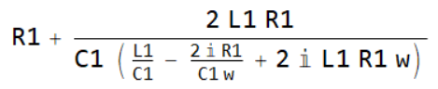

Визначаємо комплексний вхідний струм кола

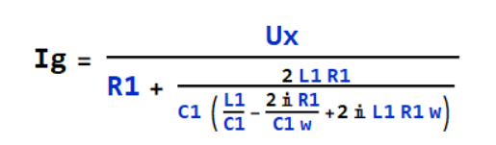

Визначаємо комплексну вихідну напругу

 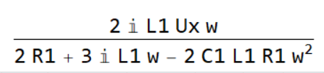

Визначаємо комплексну частотну характеристику, тобто відношення

комплексної вихідної напруги до вхідної

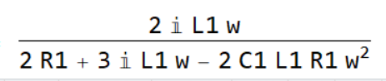

Визначаємо вирази і обчислюємо значення коефіцієнтів чисельника і

знаменника і записуємо їх у табл.

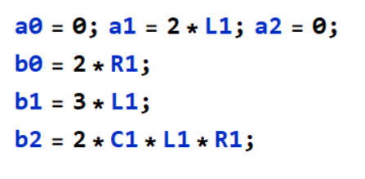

Визначаємо полюси комплексної частотної характеристики і

обчислюємо їх значення

Тобто вирішуємо рівняння поліному другого порядку у знаменнику:

${\left(jω\right)}^{2}b2+\left(jω\right)b1+b0$*,* яке також можна представити, як:

${\left(jω\right)}^{2}b2+\left(jω\right)\frac{ω_{0}}{Q}+ω_{0}^{2}$.

Вирішивши квадратне рівняння з коефіцієнтів маємо:

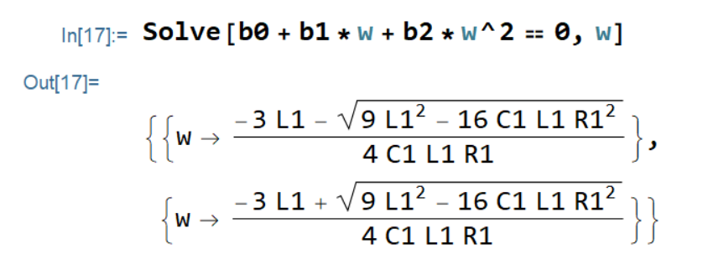

Визначаємо полюси комплексної частотної характеристики і

обчислюємо їх значення:

P1= $"-4.7986"×{10}^{6}$

P2 $"-1.3337"×{10}^{3}$

Визначимо кутову частоту вільних коливань та добротність для знаменника:

$$Q=\frac{b2{*ω}_{0}}{b1}=0.016666773332992$$

$$ω_{0}=\sqrt{\frac{b0}{b2}}="7.99995"×{10}^{4}$$

За комплексною частотною характеристикою визначаємо амплітудно-

частотну характеристику та фазочастотну характеристику:

GU(ω) =|GU(jω)|

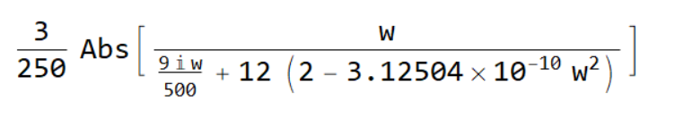

φU(ω) =arg(GU(ω))

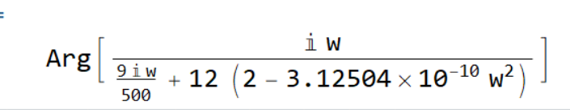

Будуємо графіки амплітудно-частотної і фазочастотної характеристики:

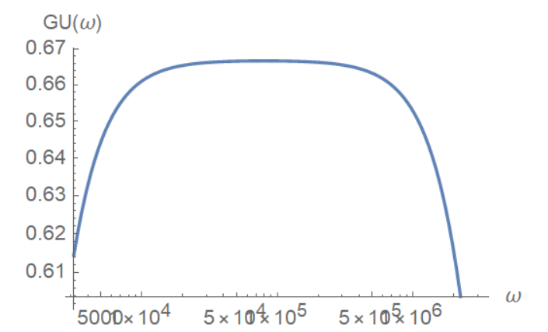 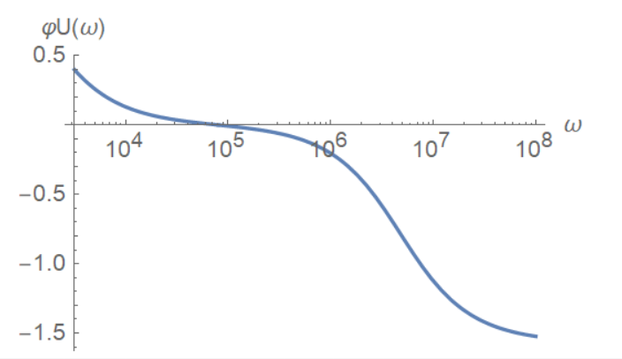

Заповнимо таблицю FR 4.1:

|  |  |  |  |
| --- | --- | --- | --- |
| Значення коефіцієнтів чисельника | a2 | a1 | a0 |
|  | 3/250 | 0 |
| Значення коефіцієнтів знаменника | b2 | b1 | b0 |
|  |  |  |
| Значення коренів чисельника (нулів) | z1 | z2 | Q=0.15585 |
| 0 | 0 |
| Значення коренів знаменника (полюсів) | p1 | p2 |
|  |  |

**Експериментальна частина**

Побудуємо засобами NI Multism 14.2 задане електричне коло.

За допомогою інструменту Bode Plotter побудуємо графік амплітудно-частотної характеристики:

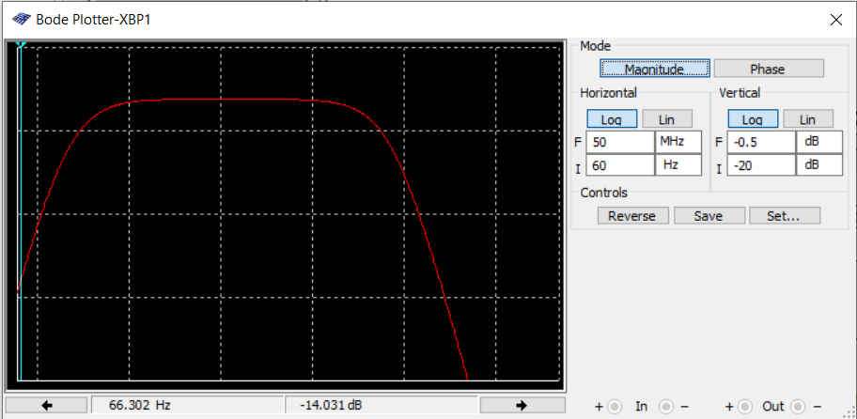

А також графік фазочастотної характеристики:

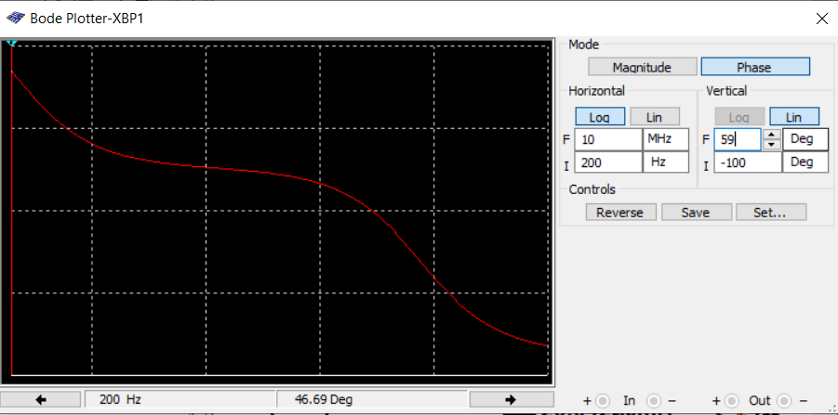

Порівнюючи результати розрахунків і експерименту бачимо, що їх розходження не перевищує допустимої похибки.

**Висновок:**

В результаті виконання цієї лабораторної роботи ми оволоділи методами аналізу і отримали практичні навички дослідження амплітудно-частотних та фазочастотних характеристик електричних кіл.